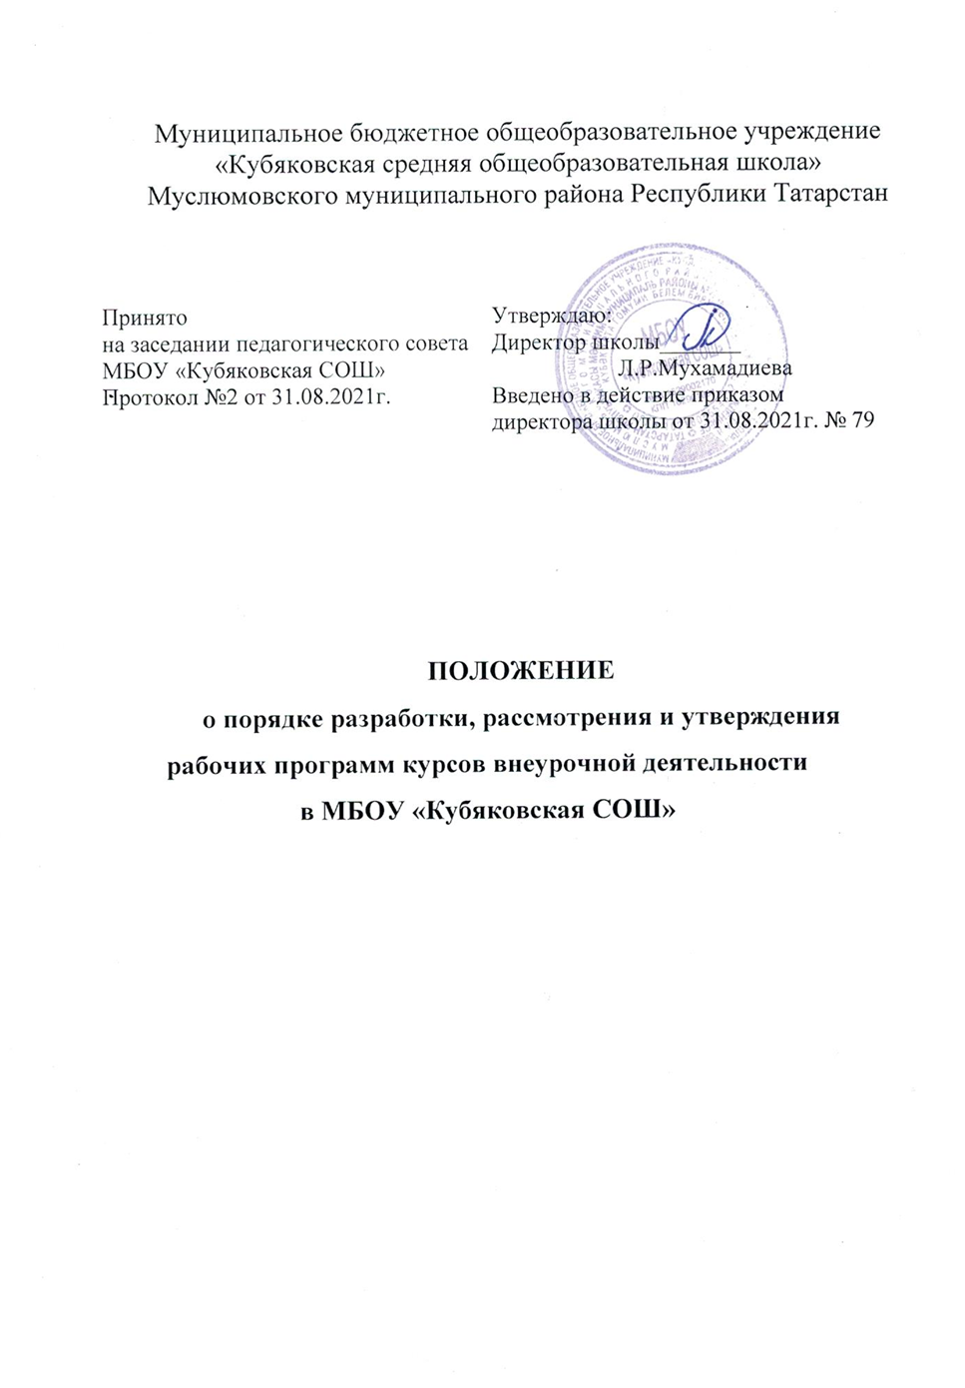

- Общие положения
  - Настоящее положение о порядке разработки, рассмотрения и утверждения
рабочих программ курсов внеурочной деятельности (далее- Положение) муниципального бюджетного общеобразовательного учреждения «Кубяковская средняя общеобразовательная школа» Муслюмовского муниципального района Республики Татарстан (далее-Школа): разработано в соответствии с нормативными правовыми актами:
- Федеральным законом Российской Федерации «Об образовании в Российской Федерации» (N 273-ФЗ от 29 декабря 2012г.);
- Приказ Министерства просвещения Российской Федерации от 31.05.2021 № 286 «Об утверждении федерального государственного образовательного стандарта начального общего образования». (Зарегистрирован 05.07.2021 № 64100.)
- Приказ Министерства просвещения Российской Федерации от 31.05.2021 № 287 «Об утверждении федерального государственного образовательного стандарта основного общего образования». (Зарегистрирован 05.07.2021 № 64101.)
- Приказ Министерства просвещения Российской Федерации от 18.07.2022 № 569 «О внесении изменений в федеральный государственный образовательный стандарт начального общего образования». (Зарегистрирован 17.08.2022 № 69676.)
- Приказ Министерства просвещения Российской Федерации от 18.07.2022 № 568 «О внесении изменений в федеральный государственный образовательный стандарт основного общего образования». (Зарегистрирован 17.08.2022 № 69675.)
- Приказ Министерства образования и науки Российской Федерации от 17 мая 2012 г. №413 «Об утверждении федерального государственного образовательного стандарта среднего общего образования».
- Приказ Министерства просвещения Российской Федерации от 12.08.2022 № 732 «О внесении изменений в федеральный государственный образовательный стандарт среднего общего образования, утверждённый приказом Министерства образования и науки Российской Федерации от 17 мая 2012 г. № 413». (Зарегистрирован 12.09.2022 № 70034.);
Методических рекомендаций по уточнению понятия и содержания внеурочной деятельности в рамках реализации основных общеобразовательных программ, в том числе в части проектной деятельности, направленные письмом Минобрнауки от 18 августа 2017 года № 09-1672;
1.2. Положение регламентирует порядок разработки, рассмотрения, утверждения и реализации рабочих программ по курсам внеурочной деятельности обучающихся (далее-рабочая программа)
1.3. Рабочая программа является нормативно-правовым документом, определяющим организацию образовательной деятельности в Школе по внеурочной деятельности.
1.4. Цель рабочей программы - обеспечить достижение планируемых результатов.
Задачи рабочей программы: определить содержание, объем, порядок изучения курсов внеурочной деятельности.
1.5. Функции рабочей программы:
- нормативная, то есть является документом, обязательным для выполнения в полном объеме;
- целеполагания, то есть определяет ценности и цели, ради достижения которых она введена в ту или иную образовательную область;
- процессуальная, то есть определяет логическую последовательность усвоения элементов содержания, организационные формы и методы, средства и условия обучения;
- нормирующая функция определяет содержание учебного материала, то есть фиксирует состав элементов содержания, подлежащих усвоению обучающимися.

- Технология разработки, оформления, рассмотрения и утверждения рабочей программы
2.1. Рабочая программа составляется учителями начальных классов, учителем-предметником, классным руководителем, психологом, библиотекарем, педагогом-организатором по определенному курсу самостоятельно или на основе переработки ими примерных программ внеурочной деятельности, также педагогический работник может использовать авторскую программу внеурочной деятельности без изменений.
2.2. Рабочая программа составляется по определенному курсу на учебный год или на весь срок реализации программы, на конкретный класс или на уровень обучения, по истечении которого не подлежит дальнейшему хранению в архиве школы. Рабочая программа должна быть рассчитана на школьников определённой возрастной группы.
2.3. В определении содержания рабочих программ Школа руководствуется целесообразностью и ориентируется на запросы и потребности обучающихся и их родителей (законных представителей).
2.4. Рабочая программа должна быть оформлена на компьютере аккуратно, без исправлений на бумажном и электронном носителях. Текст набирается на компьютере в текстовом редакторе шрифтом Times New Roman, кегль 12-14, одинарный межстрочный интервал, листы формата А4. Таблицы вставляются непосредственно в текст.
2.5. Титульный лист считается первым, но не нумеруется. Страницы рабочей программы внеурочной деятельности нумеруются и прошиваются, скрепляются печатью Школы и подписью директора Школы.
2.6. Рабочая программа составляется в двух экземплярах. Первый экземпляр рабочей программы хранится у заместителя директора по учебной (воспитательной) работе. Другой экземпляр хранится у педагогических работников, ведущих образовательную деятельность по этой программе.
2.7. К рабочим программам внеурочной деятельности могут прикладываться другие документы для эффективного осуществления образовательного процесса.

- Структура рабочей программы
3.1. Структура рабочей программы является формой представления курса как целостной системы, отражающей внутреннюю логику организации учебно-методического материала.
3.2. Рабочая программа должна содержать следующие обязательные компоненты:
1) результаты освоения курса внеурочной деятельности
2) содержание курса внеурочной деятельности с указанием форм организации и видов деятельности (Приложение 2);
3) тематическое планирование с указанием количества часов, отводимых на освоение каждой темы курса внеурочной деятельности и возможность использования по этой теме электронных (цифровых) образовательных ресурсов, являющихся учебно-методическими материалами, используемыми для обучения и воспитания различных групп пользователей, представленными в электронном (цифровом) виде и реализующими дидактические возможности ИКТ, содержание которых соответствует законодательству об образовании. В качестве электронных (цифровых) образовательных ресурсов допускается использование мультимедийных программ, электронных учебников и задачников, электронных библиотек, виртуальных лабораторий, игровых программ, коллекций цифровых образовательных ресурсов
3.3. Рабочие программы учебных курсов внеурочной деятельности также должны содержать указание на форму проведения занятий
3.4. Содержание элементов структуры рабочей программы внеурочной деятельности:
Элементы  рабочей программы | Содержание элементов рабочей программы
Титульный лист (приложение 1) | На титульном листе должно быть указано:  - полное наименование Школы в соответствии с Уставом;  - гриф рассмотрения, согласования и утверждения программы;  - название курса внеурочной деятельности;  - направление развития личности обучающегося;  - для какого возраста (уровень, параллель, возраст);  -составитель, ФИО педагога, должность;  - год составления
Результаты освоения курса внеурочной деятельности (прописывается либо в виде таблицы, либо свободным текстом по разделам) | Личностные, метапредметные и предметные результаты
Содержание курса внеурочной деятельности с указанием форм организации и видов деятельности (прописывается либо в виде таблицы, либо свободным текстом по разделам) (Приложение 2) | - содержание курса;  - формы организации занятий;  - виды деятельности
Тематическое планирование (представляется в виде таблицы)  (Приложение 3) | - тема занятия;  - количество часов;  - форма проведения занятия;  - электронные (цифровые) образовательные ресурсы;  - реализации воспитательного потенциала учебного занятия с учетом направлений рабочей программы воспитания

- Порядок утверждения рабочей программы
  - Рабочая программа обсуждается и рассматривается на заседаниях школьных
методических объединений (далее ШМО). Решение ШМО отражается в протоколе заседания, ставится гриф: РАССМОТРЕНА. Реквизиты протокола заседания ШМО (номер протокола и дата). Руководитель ШМО (подпись). Расшифровка подписи.
  - Рабочую программу представляют на согласование заместителю директора по
учебно-воспитательной работе или заместителю директора по воспитательной работе. Рабочая программа анализируется заместителями директора на предмет ее соответствия учебному плану Школы, требованиям государственных образовательных стандартов, на предмет соответствия установленным требованиям настоящего Положения с целью определения степени готовности к принятию ее педагогическим советом. Ставится гриф согласования: СОГЛАСОВАНА. Заместитель директора по ВР или УВР (подпись). Расшифровка подписи.
  - Рабочая программа утверждается директором школы в срок до 1 сентября
текущего года. Ставится гриф утверждения: УТВЕРЖДЕНА. Директор школы (подпись). Расшифровка подписи. Дата приказа и номер.
4.4. Педагоги, реализующие программу по курсу внеурочной деятельности несут
ответственность за качество составления рабочей программы и её реализацию.
  - При несоответствии рабочей программы установленным данным Положением
требованиям директор Школы накладывает резолюцию о необходимости доработки с указанием конкретного срока исполнения.
  - Все изменения, дополнения, вносимые педагогом в рабочую программу
в течение учебного года, должны быть согласованы с заместителями директора.
5. Контроль за реализацией рабочей программы
5.1. Учёт проведённых занятий внеурочной деятельности фиксируется в отдельном журнале.
5.2. Администрация Школы осуществляет контроль реализации рабочих программ в соответствии с планом внутришкольной работы.
5.3. Учет занятости обучающихся внеурочной деятельностью осуществляется классным руководителем.

6. Заключительные положения.
6.1. В настоящее Положение могут вноситься изменения и дополнения, вызванные
изменением законодательства и появлением новых нормативно-правовых документов.
6.2. Настоящее Положение действует со дня утверждения до отмены его действия
или замены новым.

Приложение 1
Образец титульного листа рабочей программы
курсов внеурочной деятельности

Муниципальное бюджетное общеобразовательное учреждение
«Кубяковская средняя общеобразовательная школа»
Муслюмовского муниципального района Республики Татарстан

РАССМОТРЕНА  на заседании ШМО  Протокол № ____ от _________  Руководитель ШМО:  _______/__________________/ | СОГЛАСОВАНА  Заместитель директора  по УВР (ВР) ______/_______________/ | УТВЕРЖДЕНА  приказом директора школы  ________Л.Р.Мухамадиева  №___ от _____________

РАБОЧАЯ ПРОГРАММА
КУРСА ВНЕУРОЧНОЙ ДЕЯТЕЛЬНОСТИ

_________________________________
наименование программы

________________________________________________
направление развития личности обучающегося
______________________________________________
для какого возраста (уровень, параллель, возраст)

Составитель____________________________
ФИО педагога, должность

2022

Приложение 2
Содержание курса внеурочной деятельности
с указанием форм организации и видов деятельности

№ | Содержание курса | Формы  организации занятий | Виды  деятельности

Приложение 3
Тематическое планирование

№ | Наименование разделов и тем | Кол-во часов | Форма проведения занятий | Электронные (цифровые) образовательные ресурсы | Реализации воспитательного потенциала учебного занятия с учетом направлений рабочей программы воспитания

